**Chapter 3: Principles of Life, the Hot and Cold Essence, the Three Worlds and the Left and Right**

Spanish part: texts from **Hugo Portela Guarín**, *El Pensamiento de las Aguas de las Montañas* (Coconucos, Guambianos, Paeces, Yanaconas), 2000, Universidad del Cauca, Popayán, Colombia.

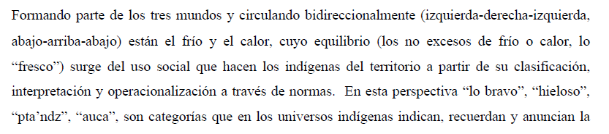

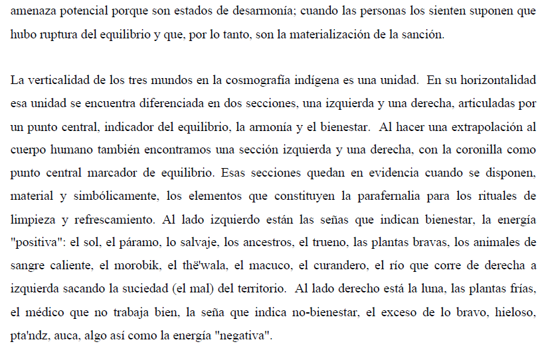

Excerpts from the book Abelino Aranda, Luis Guillermo Vasco Uribe, *Hijos del Aroiris y del Agua*, 2015, Universidad Nacional de Colombia, Colombia.

La Historia es un Caracol quo Camina

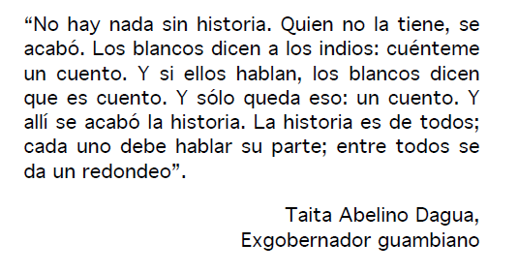

***LO QUE HAY QUE CAMINAR PARA RECORRER EL CARACOL***

El territorio no es algo dado, ni es algo quieto, estático. Al contrario, se

conforma a través del movimiento constante de los seres del agua; se forma

así, a través de su dinámica. Y se organiza por el agua que se mueve, que

corre desde las sabanas por los ríos. Sobre esta base, viene el desenrollarse de

hoy, el conjunto del ir y venir de los guambianos.

Pero, también la casa es el centro y, dentro de ella, un lugar

fundamental, *nak chak*, la cocina, con su propio centro, *nak kuk*, el fogón. Su

importancia es tan grande que podemos decir que “el derecho nace de las

cocinas”, pues de allí nace y se difunde el consejo. Así, laguna y

fogón, agua y fuego, frío y calor, pishi y pachi, constituyen los ejes de los

cuales viene todo y se establece el equilibrio de la vida.

***EL TELAR Y EL SOMBRERO PROPIO***

La dinámica de nuestro territorio, la vida entera de nuestra sociedad, la

existencia de cada guambiano, van dando un tejido con el hilo que une con el

centro de todo. Los mayores decían que el hilo de lana o de merino con que

las mujeres tejen los anacos y las ruanas era un sostén para que los caciques

llevaran una organización firme, sostenía el organismo para que no cayera.

De ahí la importancia que el tejido tiene para nosotros. Con él, las

mujeres van tejiendo la vida de la sociedad guambiana y acompañando su

reproducción. Esto se ve claro cuando pensamos en el telar que las mujeres

usan para hacer sus tejidos.

El mundo no se acaba, es como una cosa que al moverse no se mueve. Los

mayores han vivido y trabajado para que nosotros estemos y haya una

estabilidad. Todo lo que los sabios tradicionales hacen es para calmar, para

volver a la tranquilidad, y no para quitar o acabar nada. Así es Pishimisak, todo

tranquilo, en calma, todo frescura.



El hombre es como el viento, si el viento sopla en una dirección, todo

sopla en esa dirección. En Guambía, el viento sopla desde el oriente; son los

cuatro vientos orientales. Por eso, el viento del este prevalece sobre el viento

del oeste; de ahí nace la orientación de todo; hacia ese lado corre también el

agua grande, Nupi, el río Piendamú, a partir de su nacimiento en la laguna, el

corazón de la tierra, la matriz que origina todo.

***TIEMPO Y ESPACIO***

Vista de este modo, nuestra historia es, en lo esencial, una historia de la

dinámica territorial, alrededor de la cual se mueven sus demás elementos. La

historia está en el territorio y debe leerse en él, pero, a la vez, lo crea.

Nuestro territorio habla y tiene mucho que decir; hay que aprender a oírlo,

recorriéndolo con los mayores.

El caracol tiene una orientación fundamental según el sentido de la

naturaleza, así aparece en las enredaderas, en el crecimiento del fríjol, en

algunos árboles cuyos tronco se divide para que una de sus partes se enrolle

en espiral sobre la otra, etc. Esta orientación tiene un peso considerable en la

vida cotidiana y también en el trabajo de los sabios tradicionales. Es posible

encontrar espirales que van en sentido contrario, pues la izquierda y la

derecha siempre son relativas.

Tal como es la historia, así la hablamos. Al hablarla, va y vuelve, siempre

al mismo punto, pero a un lugar distinto, da vueltas una y otra vez sobre sí

misma, desenrollando; luego vuelve al centro, al origen. Cada vez que recae

sobre el mismo tema, sobre idéntico acontecer, amplía, aporta nueva

información, un nuevo análisis o una profundización del anterior. Cada vez que

el relato vuelve a hablar lo mismo, sabemos algo nuevo, entendemos de un

modo más agudo el carácter de los hechos, comprendemos cómo son

pensados, aprehendidos y, a la vez, creados por nuestro pensamiento.

Recorrer el caracol produce el efecto de un taladro: a medida que su espiral

gira, profundiza, penetra más.

En este sentido, el caracol no es, contra lo que ha planteado la mayor

parte de los antropólogos, una metáfora, un objeto o elemento que reemplaza

a otro por alguna suerte de relación asociativa entre ellos, sino un concepto;

este no se expresa por un término abstracto, por una palabra, sino, en este

caso, por la concha de un animal; es esa concha. Dicho desde nuestro punto

de vista, el caracol, como el aroiris y muchos otros elementos materiales de la

vida cotidiana, es el concepto; no se trata de que algo sea como el caracol,

sino que es el caracol.

Sucede como en el llamado mito. En su forma externa, en su envoltura,

sólo encontramos relatos de acontecimientos, narraciones de hechos que

ocurrieron en momentos y lugares definidos y a personajes concretos. Pero

todos esos momentos, lugares, personajes, relaciones, acaeceres, son

condensaciones de nuestras categorías analíticas y de pensamiento. Son

abstracciones que se manifiestan a través de lo concreto, pero no idénticas a

la realidad específica y cotidiana, son cosas que ocurrieron, pero, a la vez, que

no podían ocurrir, tienen la trivialidad de lo que sucede cada día, pero, al

mismo tiempo, el carácter de lo extraordinario, de lo que no podría ser,

carácter que precisamente marca su cualidad de algo que no es un simple

retrato de la realidad diaria, de aquella que se vive día a día. Podemos decir

que son concretos que se piensan a través de lo concreto.

III.

Comparisons:

Autor: [Cárdenas Támara](http://www.banrepcultural.org/category/autores-dccreator/c-rdenas-t-mara); [Cleef, Antoine M.](http://www.banrepcultural.org/category/autores-dccreator/cleef-antoine-m)

Fecha de publicación: 1996

Editorial: [Bogotá : Fundación Ecosistemas Andinos](http://www.banrepcultural.org/category/editorial-dcpublisher/bogot-fundaci-n-ecosistemas-andinos); [Gobernación de Boyacá](http://www.banrepcultural.org/category/editorial-dcpublisher/gobernacion-de-boyaca)

Parte de: [Serie montañas tropoandinas ;](http://www.banrepcultural.org/taxonomy/term/5427)

*Estos mundos originales están asociados con colores y se identifican mediante ellos. El mundo de arriba es blanco, el de abajo es rojo; de su mezcla se formaron el azul y el amarillo. Consideran que los mundos de arriba y abajo son indestructibles; pero el intermedio sólo puede existir mientras se mantengan los dos mundos originales. A los U’wa, que viven en el mundo intermedio les corresponde la tarea de mantener balanceada la relación entre el mundo de arriba y el mundo de abajo. Ellos se ven a sí mismos como situados en posición equidistante entre sus antepasados divinos del rojo y del blanco, encarnando el delicado balance entre estos extremos. Dicho balance se mantiene mediante el ritual y la celebración de mitos cantados. Si se llegare a perturbar dicho balance sobrevendría una inversión del orden, el rojo se movería hacia arriba e invadiría a el blanco, lo cual significaría el fin del universo.*